МИНИСТЕРСТВО ОБРАЗОВАНИЯ РЕСПУБЛИКИ БЕЛАРУСЬ

Учреждение образования

«БЕЛОРУССКИЙ ГОСУДАРСТВЕННЫЙ ТЕХНОЛОГИЧЕСКИЙ

УНИВЕРСИТЕТ»

ОТЧЕТ

по лабораторной работе № 4

на тему:

**«ТЕСТИРОВАНИЕ ЦП. ИССЛЕДОВАНИЕ**

**ПРОИЗВОДИТЕЛЬНОСТИ ЦП»**

**Выполнила:** Буданова Ксения Андреевна

**Цель работы** — изучить существующие способы оценки производительности вычислительных машин и получить базовые навыки сравнения производительности вычислительных машин.

# Теоретическая часть

Основу для сравнения различных типов компьютеров между собой дают стандартные методики измерения производительности. В процессе развития вычислительной техники появилось несколько таких стандартных методик. Они позволяют разработчикам и пользователям осуществлять выбор между альтернативами на основе количественных показателей, что дает возможность постоянного прогресса в данной области.

Единицей измерения производительности компьютера является время: компьютер, выполняющий тот же объем работы за меньшее время является более быстрым. Время выполнения любой программы измеряется в секундах. Часто производительность измеряется как скорость появления некоторого числа событий в секунду, так что меньшее время подразумевает большую производительность.

Однако в зависимости от того, что мы считаем, время может быть определено различными способами. Наиболее простой способ определения времени называется астрономическим временем, временем ответа (responsetime), временем выполнения (executiontime) или прошедшим временем (elapsedtime). Это задержка выполнения задания, включающая буквально все: работу процессора, обращения к диску, обращения к памяти, ввод/вывод и накладные расходы операционной системы. Однако при работе в мультипрограммном режиме во время ожидания ввода/вывода для одной программы, процессор может выполнять другую программу, и система не обязательно будет минимизировать время выполнения данной конкретной программы. Производительность определяется количеством вычислительной работы, выполняемой за единицу времени.

При оценках чаще всего выделяют устройства: процессор, оперативную память и дисковую память. Номинальная производительность характеризует только потенциальные возможности устройств. При работе в составе системы эти возможности полностью не используются. Степень их использования зависит от характера и количества решаемых задач, интенсивности входного потока задач, операционной системы, выполняющей функции распределения ресурсов системы и организации управления ими.

Для измерения времени работы процессора используется специальный параметр — время ЦП (CPU time), которое не включает время ожидания ввода/вывода или время выполнения другой программы. Очевидно, что время ответа, видимое пользователем, является полным временем выполнения программы, а не временем ЦП. Время ЦП может далее делиться на время, потраченное ЦП непосредственно на выполнение программы пользователя и называемое пользовательским временем ЦП, и время ЦП, затраченное операционной системой на выполнение заданий, затребованных программой, и называемое системным временем ЦП.

В ряде случаев системное время ЦП игнорируется из-за возможной неточности измерений, выполняемых самой операционной системой, а также из-за проблем, связанных со сравнением производительности машин с разными операционными системами. С другой стороны, системный код на некоторых машинах является пользовательским кодом на других и, кроме того, практически никакая программа не может работать без некоторой операционной системы. Поэтому при измерениях производительности процессора часто используется сумма пользовательского и системного времени ЦП.

В большинстве современных процессоров скорость протекания процессов взаимодействия внутренних функциональных устройств определяется не естественными задержками в этих устройствах, а задается единой системой синхросигналов, вырабатываемых некоторым генератором тактовых импульсов, как правило, работающим с постоянной скоростью. Дискретные временные события называются тактами синхронизации (clockticks), просто тактами (ticks), периодами синхронизации (clockperiods), циклами (cycles) или циклами синхронизации (clockcycles).Разработчики компьютеров обычно говорят о периоде синхронизации, который определяется либо своей длительностью (например, 10 наносекунд), либо частотой (например, 100 МГц). Длительность периода синхронизации есть величина, обратная к частоте синхронизации.

Таким образом, время ЦП для некоторой программы может быть выражено двумя способами: количеством тактов синхронизации для данной программы, умноженным на длительность такта синхронизации, либо количеством тактов синхронизации для данной программы, деленным на частоту синхронизации.



Таким образом, производительность ЦП зависит от трех параметров: такта (или частоты) синхронизации, среднего количества тактов на команду и количества выполняемых команд. Невозможно изменить ни один из указанных параметров изолированно от другого, поскольку базовые технологии, используемые для изменения каждого из этих параметров, взаимосвязаны: частота синхронизации определяется технологией аппаратных средств и функциональной организацией процессора; среднее количество тактов на команду зависит от функциональной организации и архитектуры системы команд; а количество выполняемых в программе команд определяется архитектурой системы команд и технологией компиляторов. Когда сравниваются две машины, необходимо рассматривать все три компоненты, чтобы понять относительную производительность.

**ЗАДАНИЯ ДЛЯ ВЫПОЛНЕНИЯ**

Запускаем SiSoftwareSandra. Переходим на вкладку «Эталонные тесты». Запускаем арифметический тест. Перед началом тестирования нажаем кнопку «Обновить».

Данный тест (рис. 1) отображает производительность нашего процессора при выполнении арифметических вычислений и вычислений с плавающей запятой в сравнении с другими процессорами. Эталонные процессоры вы можете выбрать из списка.

Производительность измеряется в MIPS — (миллион целочисленных команд в секунду). В общем случае MIPS есть скорость операций с целыми числами в единицу времени, т.е. для любой данной программы MIPS есть просто отношение количества команд в программе к времени ее выполнения. Таким образом, производительность может быть определена как обратная к времени выполнения величина, причем более быстрые машины при этом будут иметь более высокий рейтинг MIPS.

Обычно для научно-технических задач производительность процессора оценивается в MFLOPS (миллионах чисел-результатов вычислений с плавающей точкой в секунду, или миллионах элементарных арифметических операций над числами с плавающей точкой, выполненных в секунду). Он базируется на количестве выполняемых операций, а не на количестве выполняемых команд.

**Арифметический тест**

1. 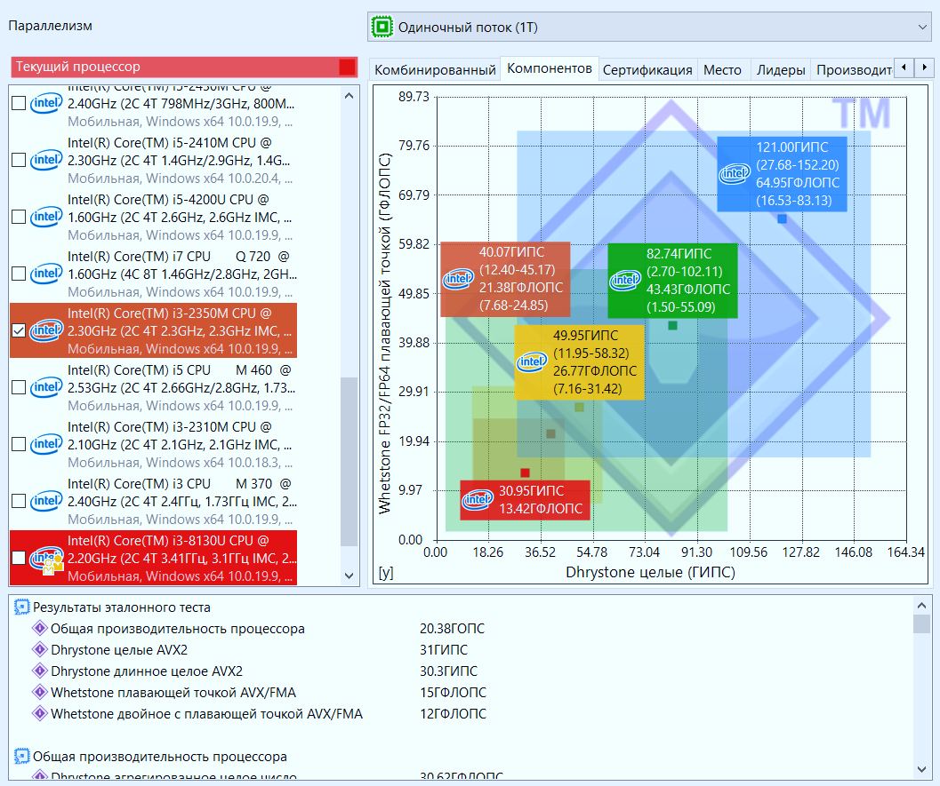Со всеми отключенными модулями
2. Многопоточный режим

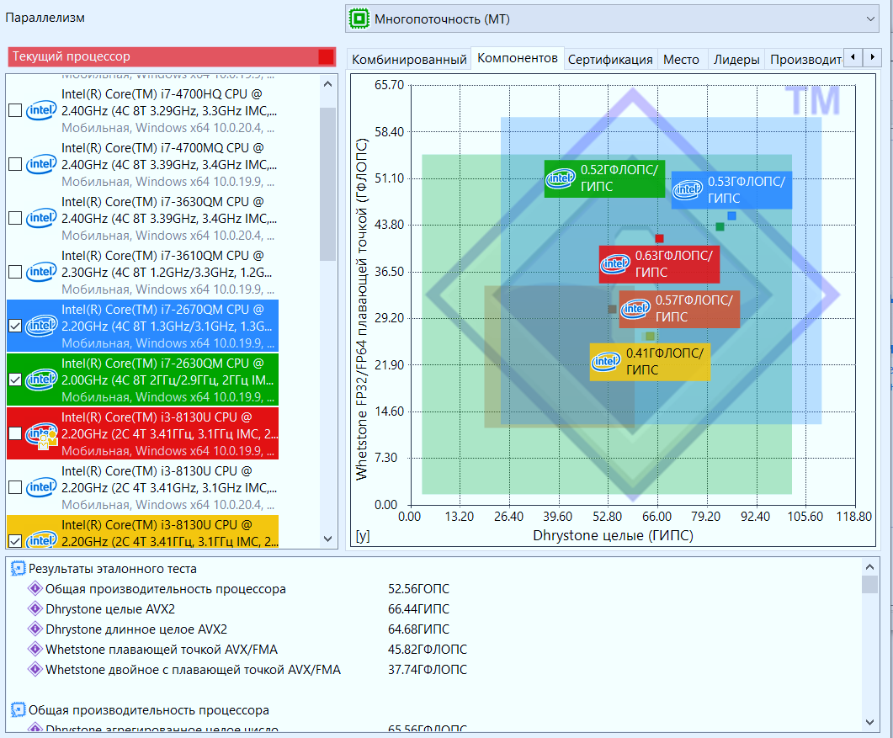

3)**SSE2** набор инструкций, разработанный Intel и впервые представленный в процессорах серии Pentium 4. SSE2 расширяет набор инструкций SSE с целью полностью вытеснить MMX. Набор SSE2 добавил 144 новые команды к SSE, в котором было только 70 команд.

**Особенности**

* SSE2 использует восемь 128-битных регистров (xmm0 до xmm7), включённых в архитектуру x86 с вводом расширения SSE, каждый из которых трактуется как 2 последовательных значения с плавающей точкой двойной точности.
* SSE2 включает в себя набор инструкций, который производит операции со скалярными и упакованными типами данных.
* SSE2 содержит инструкции для потоковой обработки целочисленных данных в тех же 128-битных xmm регистрах, что делает это расширение более предпочтительным для целочисленных вычислений, нежели использование набора инструкций MMX, появившегося гораздо раньше.
* SSE2 включает в себя две части – продолжение SSE и продолжение MMX.SSE работает с вещественными числами. MMX работает с целыми.
* В SSE2 регистры по сравнению с MMX удвоились (64 бита -> 128 битов). Т.к. скорость выполнения инструкций не изменилась, при оптимизации под SSE2 программа получает двукратный прирост производительности. Если программа уже была оптимизирована под MMX, то оптимизация под SSE2 даётся сравнительно легко в силу сходности системы команд.
* SSE2 включает в себя ряд команд управления кэшем, предназначенных для минимизации загрязнения кэша при обработке неопределенных потоков информации.
* SSE2 включает в себя сложные дополнения к командам преобразования чисел

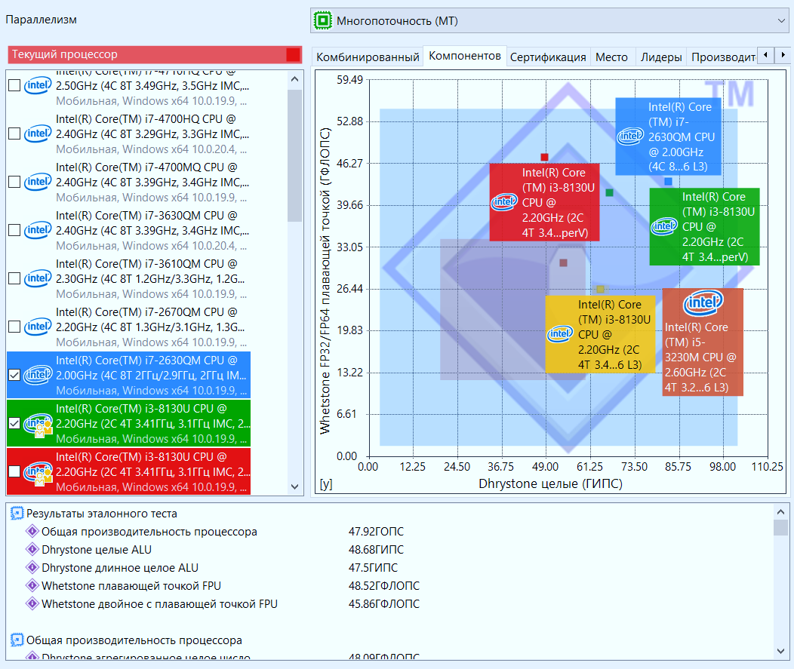

4)**SSE3** - третья версия SIMD-расширения [Intel](http://ru.wikipedia.org/wiki/Intel), потомок [SSE](http://ru.wikipedia.org/wiki/SSE), [SSE2](http://ru.wikipedia.org/wiki/SSE2) и [MMX](http://ru.wikipedia.org/wiki/MMX). Набор SSE3 содержит 13 инструкций: FISTTP (x87), MOVSLDUP (SSE), MOVSHDUP (SSE), MOVDDUP (SSE2), LDDQU (SSE/SSE2), ADDSUBPD (SSE), ADDSUBPD (SSE2), HADDPS (SSE), HSUBPS (SSE), HADDPD (SSE2), HSUBPD (SSE2), MONITOR (нет аналога в SSE3 для [AMD](http://ru.wikipedia.org/wiki/AMD)), MWAIT (нет аналога в SSE3 для AMD).

Наиболее заметное изменение - возможность горизонтальной работы с регистрами. Если говорить более конкретно, добавлены команды сложения и вычитания нескольких значений, хранящихся в одном регистре. Эти команды упростили ряд DSP и 3D-операций. Существует также новая команда для преобразования значений с плавающей точкой в целые без необходимости вносить изменения в глобальном режиме округления.

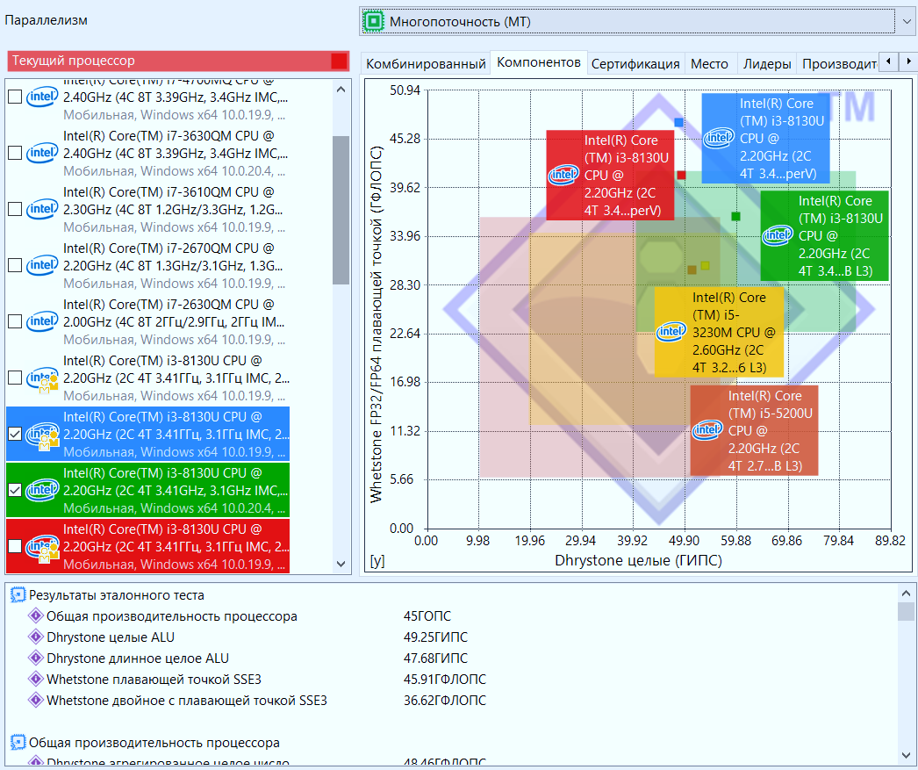

5) **SSE4** — новый набор команд микроархитектуры IntelCore.Он был анонсирован 27 сентября [2006 года](http://ru.wikipedia.org/wiki/2006_%D0%B3%D0%BE%D0%B4).

SSE4 состоит из 54 инструкций, 47 из них относят к SSE4.1. Полный набор команд (SSE4.1 и SSE4.2, то есть 47 + оставшиеся 7 команд) доступен только в процессорах Intel с микроархитектурой Nehalem, которые были выпущены в середине ноября 2008 года.

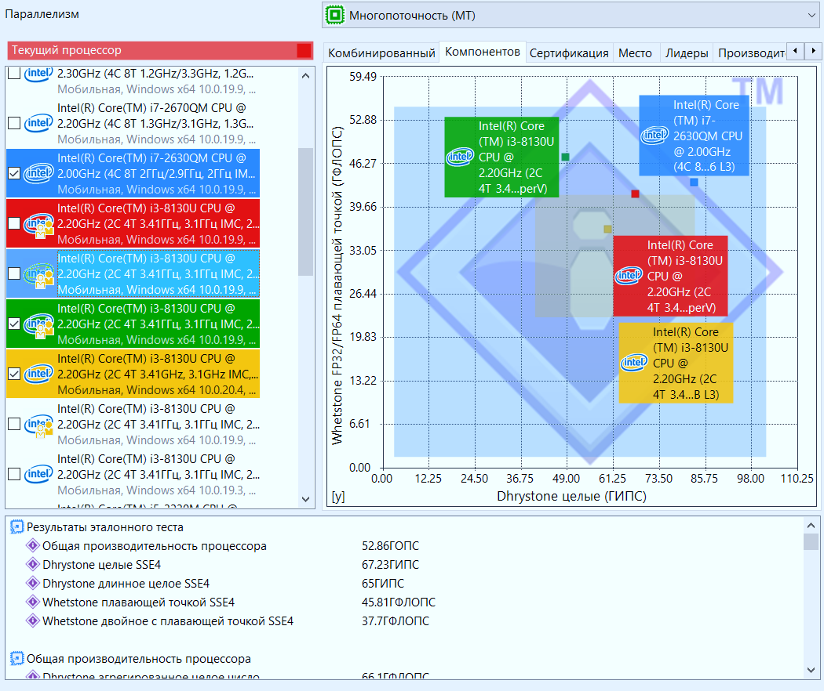

6)**AdvancedVectorExtensions** (AVX) — расширение системы команд x86 для [микропроцессоров](http://ru.wikipedia.org/wiki/%D0%9C%D0%B8%D0%BA%D1%80%D0%BE%D0%BF%D1%80%D0%BE%D1%86%D0%B5%D1%81%D1%81%D0%BE%D1%80) [Intel](http://ru.wikipedia.org/wiki/Intel) и [AMD](http://ru.wikipedia.org/wiki/AMD), предложенное Intel в марте 2008.

AVX предоставляет различные улучшения, новые инструкции и новую схему кодирования машинных кодов.

Размер векторных регистров [SIMD](http://ru.wikipedia.org/wiki/SIMD) увеличивается с 128 ([XMM](http://ru.wikipedia.org/w/index.php?title=XMM&action=edit&redlink=1)) до 256 бит (регистры YMM0 — YMM15). Существующие 128-битные инструкции будут использовать младшую половину новых YMM регистров. В будущем возможно расширение до 512 или 1024 бит.

Набор инструкций AVX позволяет использовать любую двухоперандную инструкцию XMM в трёхоперандном виде без модификации двух регистров-источников, с отдельным регистром для результата. Например, вместо *a* = *a* + *b* можно использовать *c* = *a* + *b*, при этом регистр *a* остаётся неизменённым. AVX не поддерживает неразрушающие формы операций над обычными регистрами общего назначения, такими как EAX, но такая поддержка, возможно, будет добавлена в последующих расширениях.

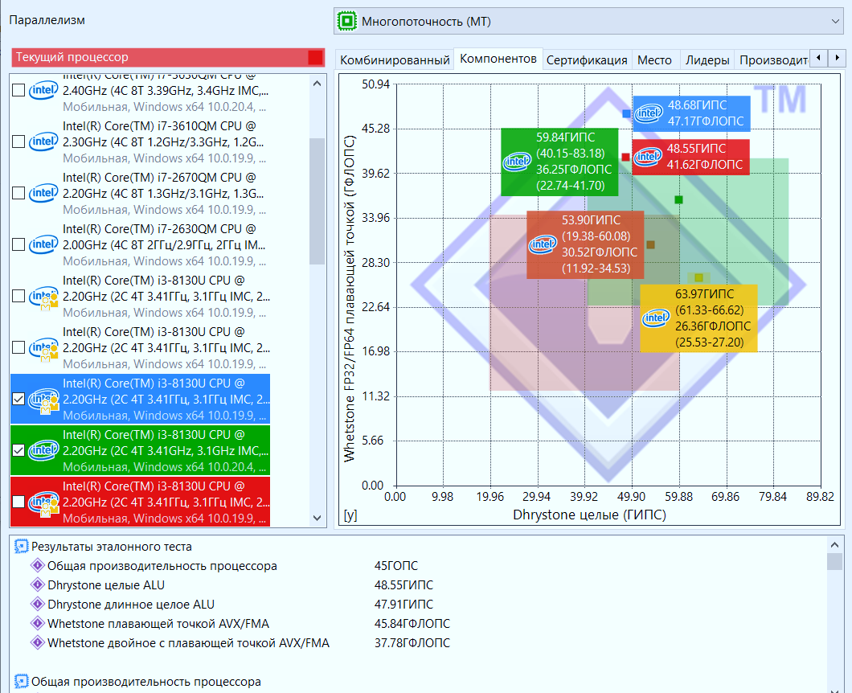

7) Включены все инструкции процессора (процессор нетбука работает на полную мощность).

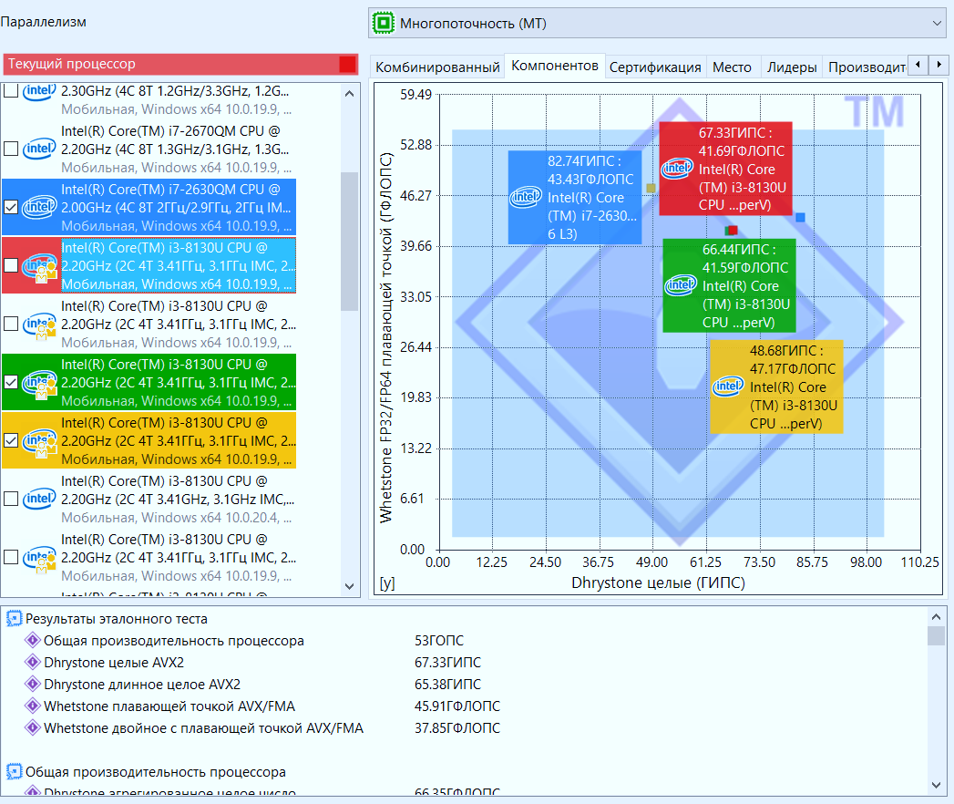

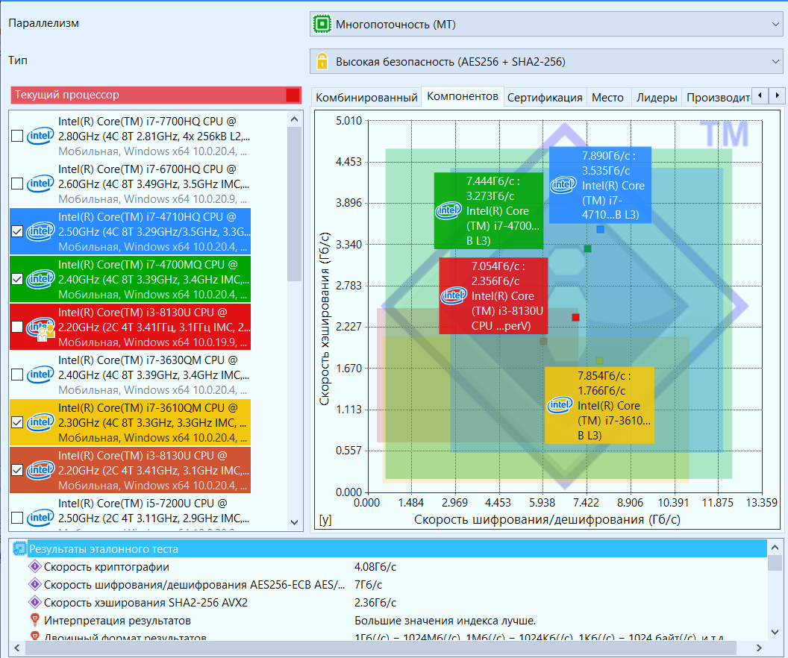8) Шифрование и дешифрование

9) Эффективность работы многоядерного процессора

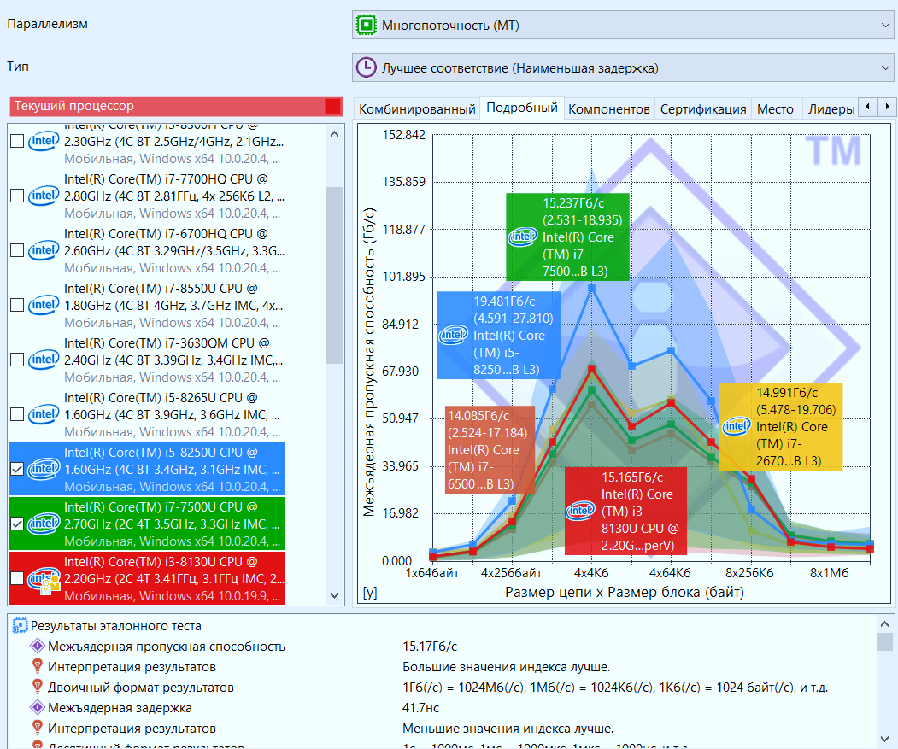

10) Энергоэффективность центрального процессора

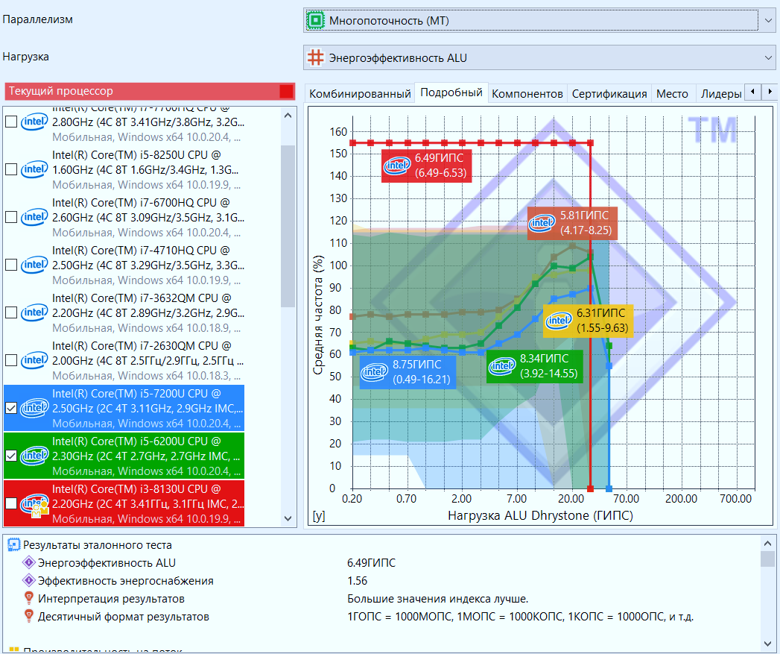

Энергоэффективность- эффективность (рациональность) использования энергетических ресурсов. Энергетическую эффективность процессора можно трактовать как потребляемую мощность в расчёте на единицу производительности, если последняя измеряется в количестве инструкций, исполняемых за единицу времени.

Производительность ЦП зависит от трех параметров: такта (или частоты) синхронизации, среднего количества тактов на команду и количества выполняемых команд.

В данном процессоре отсутствует динамическая система распределения нагрузки. Поэтому в тесте на энергопотребление отображается прямая линия.

Балансировка нагрузки – метод распределения заданий между несколькими сетевыми устройствами, с целью оптимизации использования ресурсов, сокращения времени обслуживания запросов.

Совсем иной результат был бы на серии процессоров Intel(i3, i7), результатом теста для данных процессоров является кривая, которая отображает эффективность производительности от энергоэффективности.

GIPS – 6.49

GIPS – единица измерения быстродействия, равная одному миллиарду инструкций в секунду. Если указано быстродействие в ГИПС, то, как правило, оно показывает, сколько миллиардов инструкций в секунду выполняет процессор в некотором синтетическом тесте.

**Вывод:** В данном процессоре отсутствует динамическая система распределения нагрузки. Поэтому в тесте на энергопотребление отображается прямая линия.

Наоболее производительным из двух компьютеров является тот, который, за такую же единицу потребляемой мощности показывает наоибольшую производительность**.**

В ходе лабораторной работе ознакомилась с основными принципами тестирования центрального процессора; проверила наличие различных инструкций процессора, сравнила результаты их работы.